La grave Crisis humanitaria en puerto Claver (Antioquia), paramilitares se toman otro territorio en Colombia
Categoría: Linea Conflicto Social y Paz Publicado: Martes, 19 Enero 2016
Por: Aheramigua
Una descripción de lo que ocurre en Puerto Claver, el Bagre (Antioquia), una muestra más del accionar paramilitar en gran parte del territorio nacional. Estos, NO son gestos de Paz
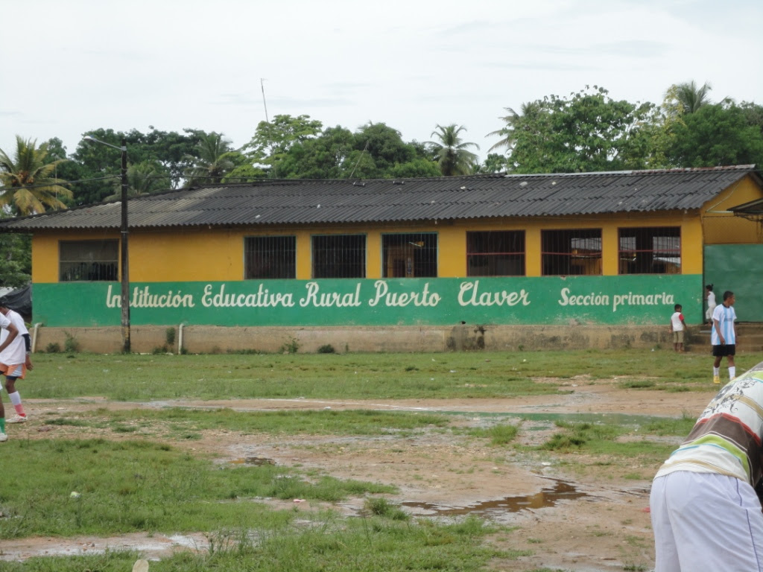
La siguiente es una detallada descripción de los preocupantes hechos que acontencen en Puerto Calver elaborado por comunidades organizadas de la zona.
El día 21 de septiembre del año pasado el señor Ángel Mesa, candidato a la alcaldía del municipio del Bagre actual alcalde, en compañía de su sobrino Ángel Zuleta y varias personas más, se desplazaba en una camioneta hacia la cabecera municipal del municipio del Bagre, luego de realizar actos de campaña en inmediaciones del corregimiento de Puerto Claver.
En este trayecto, en el paraje conocido como la “Ye” fueron abordados por desconocidos, quienes solicitaron que abrieran la ventanilla del conductor, a lo cual acto seguido, Ángel Zuleta Accede y es ultimado con arma de fuego por parte de los desconocidos.
Una semana después el sacerdote Edgar Monsalve Tamayo es abordado por paramilitares en el recinto de la iglesia católica, dichos sujetos le dijeron que tenía que desocupar el pueblo y que le daban 24 horas para que se fuera, por tal motivo la parroquia estuvo cuatro semanas sola y abandonada.
En noviembre del año 2015 en la cabecera del corregimiento de puerto Claver paramilitares sacaron dos niñas de la institución educativa rural puerto Claver, le pusieron un letrero en tórax y en la espalda que decía “por sapas y chismosas” y las pusieron a barrer el parque y las calles, luego la familia por temor y amenazas decidió sacar las menores del corregimiento.
El 28 de noviembre se produjo un enfrentamiento en el casco urbano entre paramilitares y guerrilleros de las farc-ep dejando un saldo de cuatro muertos y causando zozobra en la población del corregimiento.
El 30 de noviembre asesinaron sujetos desconocidos al joven Jorge Marimon Roldan que se encontraba de licencia en el corregimiento de puerto Claver, el joven era integrante del ejército de la marina.
En la segunda semana de diciembre en el puente de Amarecí se presentó un enfrentamiento entre grupos paramilitares y la guerrilla de las FARC-EP dejando como saldo un muerto, sembrando el miedo y la zozobra de los transeúntes que se dirigen hacia las veredas.
La temporada de navidad es decir el 24 y el 31 fue interrumpida por los enfrentamientos y por las constantes amenazas de incursionar los grupos paramilitares a las veredas centrales de la Llana y Moqui, por tal motivo se comenzó a desplazar la gente individualmente y por familias.
El 26 de diciembre hubieron enfrentamientos en la vereda santa rosa entre las FARC- EP y paramilitares y casi simultáneamente entre la marina y los paramilitares.
Hay comentarios que vociferan los paramilitares que van arremeter en contra de dirigentes comunitarios, presidentes de juntas de acción comunal, y líderes y miembros de organizaciones sociales.
El 7 de enero de 2016 se perpetraron un grupo paramilitar por la vereda el Coral y la Primavera, produciéndose enfrentamientos entre las FARC-EP y los paramilitares y en la vereda el Coral se produce el secuestro de 3 personas y también agredieron física y verbalmente a dos mayores de edad y un tercero le propinaron disparos de fusil el cual se logró escapar y quedo con traumas psicológicos.
El 9 de enero se reporta la desaparición del joven Jair de Jesús Suarez identificado con cedula 1007640664 el joven se encontraba trabajando en una finca cercana donde se produjeron los enfrentamientos y fue detenido en compañía con un menor de edad el cual amararon y maltrataron verbalmente y luego fue liberado el menor de edad y se quedaron con Jair.
De los otras dos personas no se tienen los datos.
Por todo lo sucedido anteriormente se produjo el desplazamiento forzado masivo de las veredas el Coral, la Primavera, la Llana, Moqui Abajo, El Oso, el Castillo, Moqui Arriba y Arenales que se dirigieron a la cabecera del corregimiento de Puerto Claver ocupando la casa del adulto mayor, dejando abandonadas sus fincas y parcelas a la merced de cualquier grupo armado y en algunos casos han saqueado los bienes, comiéndose las gallinas y reces; además, produciendo perdidas en los cultivos de pan coger como arroz y el maíz e impidiendo, los paramilitares, el ingreso de Comités de Verificación de las mismas comunidades a mirar cómo están sus pertenencias.
La casa del adulto mayor es un sitio reducido para las 134 familias que suman más de 600 personas esperando que se reporten más desplazados de distintas veredas, generando todas las necesidades del caso desde un vaso de agua, hasta donde dormir.
Las personas del pueblo han acogido a los desplazados en sus casas para brindarles hospedaje.
Las comunidades desplazadas se dirigieron a la personería municipal la cual respondió con la presencia de la institución municipal haciendo presencia el señor alcalde ángel mesa ,la secretaría de gobierno, la personería, la defensoría del pueblo , la unidad de víctimas, bienestar familiar, el coronel del Ejército, la Cruz Roja Internacional y la Policía y otras instituciones, No Gubernamentales para buscar solución a las necesidades prioritarias de dichas comunidades.
Estas instituciones recogieron el informe de las personas desplazadas pero después de eso se han presentado más familias desplazadas.
Actualmente la situación que se está viviendo es de zozobra por lo tanto las personas desplazadas solicitan ayuda a las instituciones departamentales, municipales y nacionales e internacionales,
Algunas de éstas insituciones, han respondido otras no, por el momento han llevado ayudas humanitarias en alimentos ,colchonetas ,kit de aseo.
Para el manejo dela crisis humanitaria en el albergue se creó un grupo de voluntarios, el comité cívico de puerto Claver y un representante de cada comunidad. La fuerza pública ha hecho presencia en las veredas donde estaban los paramilitares produciendo más preocupación porque las personas no saben cuando van a regresar a sus casas o sea a sus fincas.
Domingo 17 de enero 11 am el pánico, la zozobras, la confusión, los miedos se cruzaron y pasaron del albergue de 600 personas alos 5000 habitantes del casco urbano y por ende alos 14000 pobladores del corregimientos cuando grupos paramilitares incursionaron de civil y uniformados con armas cortas y armas largas en la mayoría de los barrios, estos sujetos que son abundantes se perpetraron estando el ejército en el casco urbano, a algunas casas le han tomado fotos y en otras han ordena desalojar porque las van a quemar, además intimidan a la comunidad de puerto Claver.
Sumándose a todo esto en las vías que conducen al corregimiento hay retenes de los paramilitares. Provocando la disminución del tráfico Por tal motivo se están comenzando a desplazar personas hacia el casco urbano del municipio del bagre, testigo de esto es la personería donde sean reportado personas provenientes de puerto Claver, porque en el corregimiento hay mucha presencia paramilitar y el estado no es capaz de brindar las garantías para la tranquilidad de la población civil.
El lunes inician las clases escolares y los padres de familia temen de mandar los niños a estudiar.
Por lo tanto es inminente un desplazamiento masivo del corregimiento hacia la cabecera municipal, por eso hacemos el llamado a las instituciones gubernamentales y no gubernamentales para que se solidaricen con las personas desplazadas que además de eso están en un estado de confinamiento.
El corregimiento está en desabastecimiento y la crisis económica es latente porque las transportadores temen por su seguridad.
Hasta el momento no se ha tenido noticias veraces de los desaparecidos; a última hora se oyeron comentarios de que la fuerza pública es decir el ejército, había encontrado los cadeveres de las tres personas desaparecidas, dos enterrados y uno en estado de descomposición con la cabeza "mocha" (decapitado)
Nota:
¿Cuál es futuros de las comunidades que hoy enfrentan esta creciente problemática en todo el país? total abandono, y dejados a su suerte en manos de los grupos Paramilitares. ¿que es lo que en realidad está en Juego en estos territorios?.

WWW.KAVILANDO.ORG

